ICS 65.060.50
B 91

中华人民共和国国家标准
GB/T 10395.20—××××
代替 GB/T

农林机械 安全 第20部分：捡拾打捆机
Agricultural and foresty machinery-Safety-Part 20:Pick up balers
（ISO 4254-11:2010 Agricultural machinery-Safety-Part 11:Pick-up balers,MOD）

×××× - ×× - ××发布
×××× - ×× - ××实施
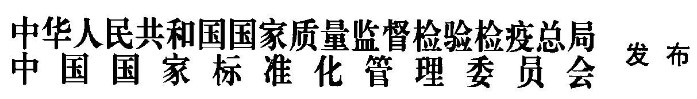

目 次
前言 II
引言 IV
1 范围 1
2 规范性引用文件 1
3 术语和定义 1
4 重大危险一览表 1
5 安全要求和/或保护措施 3
5.1 一般要求 3
5.2 所有类型打捆机通用要求 3
5.3 方草捆打捆机要求 7
5.4 圆捆打捆机要求 10
6 安全要求和/或保护措施的验证 10
7 使用说明 10
7.1 操作手册 10
7.2 标志 11

前 言
GB 10395《农林机械 安全》分为以下N个部分：
第1部分：总则；
第2部分：自卸挂车；
第3部分：厩肥撒施机；
第4部分：林用绞盘机；
第5部分：驱动式耕作机械；
第6部分：植物保护机械；
第7部分：联合收割机、饲料和棉花收获机；
第8部分：排灌泵和泵机组；
第9部分：播种、栽种和施肥机械；
第10部分：手扶（微型）耕耘机；
第11部分：动力草坪割草机；
第12部分：便携式动力绿篱修剪机；
第13部分：后操纵式和手持式动力草坪修剪机和草坪修边机；
第14部分：动力粉碎机和切碎机；
第15部分：配刚性切割装置的动力修边机；
第16部分：马铃薯收获机；
第17部分：甜菜收获机；
第18部分：软管牵引绞盘式喷灌机；
第19部分：中心支轴式和平移式喷灌机；
第20部分：捡拾打捆机；
第21部分：动力摊晒机和搂草机；
第22部分：前装载装置；
第23部分：固定式圆形青贮窖卸料机；
第24部分：液体肥料施肥车；
第25部分：旋转式圆盘割草机、转鼓式割草机和甩刀式割草机
第26部分：大型旋转式割草机；
......
本部分是GB 10395《农林机械 安全》的第20部分。
本部分按GB/T 1.1—2009给出的规则起草。
本部分使用重新起草法修改采用ISO 4254-11：2010《农业机械 安全 第11部分：捡拾打捆机》（英文版）。
本部分与ISO 4254-11：2010的技术性差异及其原因如下：
关于规范性引用文件，本部分做了具有技术性差异的调整，以适应我国的技术条件，调整的情况集中反映在第2章“规范性引用文件”中，具体调整如下：
  - 用等同采用的国家标准GB/T 9480-2001代替了ISO 3600：1996（见7.1.1）；
  - 用等同采用的国家标准GB 10395.1-2009代替了ISO 4254-1：2008（见1，3，4，5.1.2，5.2.1，5.4.2.2，7.1.3，7.2.1）；
  - 用修改采用的国家标准GB 10396-2006代替了ISO 11684：1995（见7.2.3.2）；
  - 用等同采用的国家标准GB/T 15706-2012代替了ISO 12100：2010（见3，5.1.1，7.1.3）；
  - 用等同采用的国家标准GB 23821-2009代替了ISO 13857：2008（见5.1.2，5.2.3.1，5.3.4.2,5.4.2.1）；
  - 用等同采用的国家标准GB/T 21398-2008 代替了ISO 14982：1998（见5.1.3）。
删除了5.3.4.6后面注的内容。
删除了7.2.1后面注的内容。
为便于使用，本部分作了下列编辑性修改：
改变标准名称以便与现有的标准系列一致；
删除了国际标准的参考文献。
本部分由中国机械工业联合会提出。
本部分由全国农业机械标准化技术委员会（SAC/TC 201）归口。
本部分起草单位：中国农业机械化科学研究院呼和浩特分院有限公司。
本部分主要起草人：
本部分为首次发布。

引 言
机械领域安全方面标准的结构如下：
a）A类标准（基础安全标准），给出适用于所有机械的基本概念、设计原则和一般特征。
b）B类标准（通用安全标准）涉及机械的一种安全特征或使用范围较宽的一类安全装置；
——B1类，特定的安全特征（如安全距离、表面温度和噪声）标准；
——B2类，安全装置（如双手操控装置、联锁装置、压敏装置、防护装置）标准。
c）C类标准（机械安全标准）对一种特定机器或一组机器规定出详细的安全要求的标准。
本部分属于GB/T 15706-2012 规定的C类标准。
GB 10395本部分给出了所涉及机械的危险事件、危险状况及危险程度。这些危险具体针对包括捡拾打捆缠膜联合机在内的自走式和牵引式捡拾打捆机。
所有（自走式、悬挂式、半悬挂式和牵引式）农业机械普遍存在的重大危险在GB 10395.1中阐述。
若本C类标准的规定与A类或B类标准的规定不同时，对于按照本C类标准设计和制造的机器，则应优先执行本C类标准的规定。

农林机械 安全 第20部分：捡拾打捆机
- 范围
本部分与GB 10395.1（ISO 4254）一起使用，规定了不考虑形成的草捆的形状和尺寸，包括捡拾打捆缠膜联合机在内的，自走式和牵引式捡拾打捆机的设计和制造的安全要求和评估方法。描述了消除或降低正常使用或维护过程中由于个人人为操作不当及可预见性的误操作造成的危险的方法。此外，还规定了制造商需提供的安全操作信息的类型。
对于按照本部分要求设计和制造的机器，当本部分要求与GB 10395.1所规定的要求不同时，本部分要求优先于GB 10395.1的要求。
本部分与GB 10395.1相结合，涵盖了所有与自走式捡拾打捆机、牵引式捡拾打捆机和捡拾打捆缠膜联合机相关的，当预定使用机器和发生制造商可合理预见的误用（见第4章）时，存在的重大危险（如表1所列）、危险状况和危险事件。
本部分不适用于行人控制的圆捆打捆机，不涉及环境危险、道路安全、振动以及与动力传动运动部件相关的危险。不适用于与专业维修人员进行维修或修理相关的危险。
与道路交通法规相关的具体要求在本部分不予考虑。
本部分不适用于在本部分实施之前制造的机器。
- 规范性引用文件
下列文件对于本文件的应用是必不可少的。凡是注日期的引用文件，仅注日期的版本适用于本文件。凡是不注日期的引用文件，其最新版本（包括所有的修改单）适用于本文件。
GB/T 9480-2001 农林拖拉机和机械、草坪和园艺动力机械 使用说明书编写规则（ISO 3600:1996，EQV）
GB 10395.1-2009 农林机械 安全 第1部分：总则（ISO 4254-1:2008，MOD）
GB 10396-2006 农林拖拉机和机械、草坪和园艺动力机械 安全标志和危险图形 总则（ISO 11684:1995，MOD）
GB/T 15706-2012 机械安全 设计通则 风险评估与风险减小（ISO 12100:2010，IDT）
GB 23821-2009 机械安全 防止上下肢触及危险区域的安全距离（ISO 13857:2008，IDT）
GB/T 21398-2008 农林机械 电磁兼容性 试验方法和验收规则（ISO 14982:1998，IDT）
- 术语和定义
GB/T 15706和GB 10395.1界定的术语和定义适用于本文件。
- 重大危险一览表
表1规定了本部分所涵盖的已通过风险评估确定的、与此类型机器相关的重大危险、重大危险状态和重大危险事件，以及设计者或制造商为消除或降低这些危险需采取的措施。
需注意，针对特定机器对应的每项重大危险，本部分规定的安全要求必须要经过验证，且必须确定风险评估的完整性。
- 自走式、牵引式捡拾打捆机及捡拾打捆缠膜联合机重大危险清单
编号ª | 危险 | 危险状态和危险事件 | GB 10395.1:2009  条款/子条款 | 本部分的条款/子条款
A.1机械危险
A.1.1 | 挤压危险 | 人工喂入；牵引架的不可控运动；与捡拾装置的接触；与喂入元件接触；与飞轮或其他运动部件接触；草捆的排放 | 4.7；4.8；4.14.1；4.14.3；4.14.5；4.14.6；5.2；6.4 | 5.1；5.2；5.3；5.4；7.1；7.2
A.1.2 | 剪切危险 | 人工喂入；牵引架的不可控运动；与捡拾装置接触；与喂入元件接触；  与飞轮、打结机构及其他运动部件接触 | 4.7；4.8；4.14.1；4.14.3；4.14.5；4.14.6；5.2；6.4 | 5.1；5.2；5.3；5.4；7.1；7.2
A.1.3 | 切割或切断危险 | 人工喂入；与捡拾装置接触；与喂入元件接触；与飞轮、打结机构及其他运动部件接触 | 4.7 | 5.1；5.2；5.3；5.4；7.1；7.2
A.1.4 | 缠绕危险 | 人工喂入；与捡拾装置接触；与喂入元件接触；与飞轮、打结机构及其他运动部件接触 | 6.4；4.7 | 5.1；5.2；5.3；5.4；7.1；7.2
A.1.5 | 引入或卷入危险 | 人工喂入；与捡拾装置接触；与喂入元件接触；与飞轮、打结机构及其他运动部件接触 | 6.4；4.7 | 5.1；5.2；5.3；5.4；7.1；7.2
A.1.6 | 冲击危险 | 人工喂入；牵引架的不可控运动；与捡拾装置接触；与喂入元件接触；与飞轮、打结机构及其他运动部件接触 | 4.14.5；4.14.6；5.1.3.1 | 5.1；5.2；5.3；5.4；7.1；7.2
A.1.7 | 刺伤或扎伤危险 | 人工喂入；与捡拾装置接触；与喂入元件接触；与飞轮、打结机构及其他运动部件接触 | 4.7 | 5.1；5.3.4；7.1；7.2
A.1.8 | 摩擦或磨损危险 | 人工喂入；与捡拾装置接触；与喂入元件接触；与飞轮、打结机构及其他运动部件接触 | 4.4.3；5.1.3.2；4.9.1；4.5.1.1.2 | 5.1；5.3.4；7.1；7.2
A.1.9 | 高压流体喷射危险 | 管路压力过载引起的喷射 | 4.10；6.5 | 7.1
A.1.10 | 零部件抛射危险 | 草捆的排放 | —— | 5.3.6；5.4.2
A.5 由材料和其他物质引起的危险
A.5.2 | 火灾或爆炸危险 |  | 4.12；5.1.6；5.5 | 7.1
A.6机器设计时由于忽视人机工程学原理而引起的危险
A.6.6 | 人为错误，人的行为 |  | 4.4；8.1；8.2 | 7.1；7.2.3
A.6.7 | 不适当的人工操纵机构设计、位置或标识 |  | 4.4；5.1.3；6.1；8.1；8.2 | 5.2.4.2；5.2.7.1；5.3.4.6；5.4.1.2；6；7.2.3.3
A.7综合危险
A.7.1 | 人工装配危险； |  | 8.1.3 | 7.1
A.7.1 | 单个装配体人工操作信息不足或缺失，如必要，应使用操作手册中的特殊工具进行操作 |  | 8.1.3 | 7.2
A.7.2 | 安全标志/符号 |  | 8.2 | 7.2.3
A.7.3 | 安全调整和/或维修用的主要设备和附件 |  | 4.8；4.14；8.1.3 | 7.1；7.2
A.8意外启动，意外超行程/超速危险
A8.1 | 控制系统失效或紊乱 |  | 4.8.2；5.1.8；6.1.1 | 5.2.7.1；5.2.7.2；5.3.1；5.3.3；5.3..4.6
A.11 | 动力供给失效 | 启动和停机装置 | 4.8.2；5.1.8；6.1.1 | 5.2.4；5.4.1；5.4.2
A.13 | 错误安装 |  | 6.2；6.3；8.1；8.2 | 7.1；7.2
A.14 | 防护装置和屏障 |  | 4.7  4.8 | 7.1  7.2
A.14 | 支撑 |  | 4.7  4.8 | 7.1  7.2
A.21 | 缺乏稳定性引起的危险 |  | 6.2；8.1.3 | 7.1.4
A.22由动力源和动力传递产生的危险
A.22.3 | 由连接和牵引引起的危险 |  | 6.3；8.1.3 | ——
ª 参考GB 10395.1-2009，表A.1。

- 安全要求和/或保护措施
  - 一般要求
    - 应遵循本章的安全要求和/或安全保护措施。设计打捆机时，本部分不涉及的相关危险且非重大危险应符合GB/T 15706-2012中第4章的规定。
    - 除本部分另规定外，机器应符合GB 10395.1和GB 23821-2009表1、表3、表4和表6的规定。
    - 机械电磁兼容性评估应符合GB/T 21398。
  - 所有类型打捆机通用要求
    - 牵引架
当牵引架运输位置和工作位置相互独立时，应安装机械式或液压式锁定装置（例如：插销、挂钩或液压缸），要求通过有意识的动作才能实现从工作位置到运输位置和从运输位置到工作位置的转换。当使用液压装置时，若液压回路失效，牵引架应保持在锁定位置，或应符合GB 10395.1-2009中4.8.3的规定。
    - 捡拾装置
为了防止操作者在捡拾装置前部和侧面与可接近的运转部件意外接触，应通过机器部件、防护装置、屏障或它们的组合进行防护。部件位置可调且应符合5.2.2.1的规定。防护装置在水平面内的投影应是连续的。
屏障和防护装置的强度要求参见GB 10395.1：2009中附录C。
      - 当捡拾装置处于操作手册中规定的工作位置时，屏障应满足：
离地高度h应处于300mm-1000mm范围内且尽量低（参见图1），与捡拾装置弹齿轨迹最前点的距离最小为230mm；
离地高度最大500mm（参见图1），与捡拾装置弹齿轨迹侧面的距离最小为150mm。如果从侧面观察，捡拾装置弹齿轨迹被机器的部件完全挡住（参见图2），则不要求安装屏障。
      - 当捡拾装置处于工作位置时，若装有侧面防护装置，则应按图2所示安装。
单位为毫米
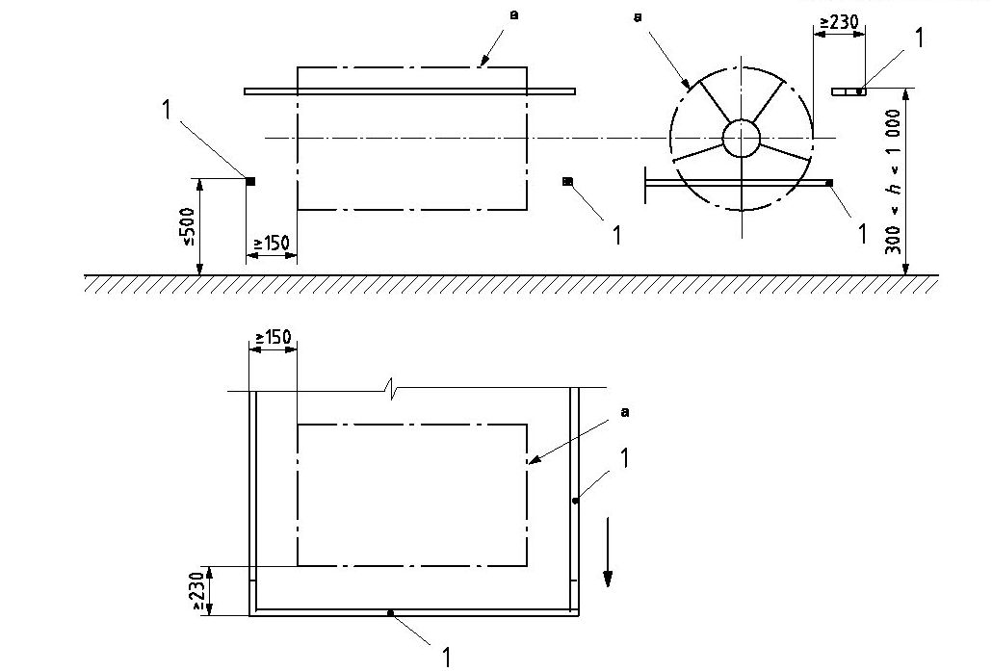
说明：
1——屏障
a. 弹齿轨迹
该图为符合5.2.2规定的保护装置的示例。
- 通过组合屏障进行防护的捡拾装置
单位为毫米

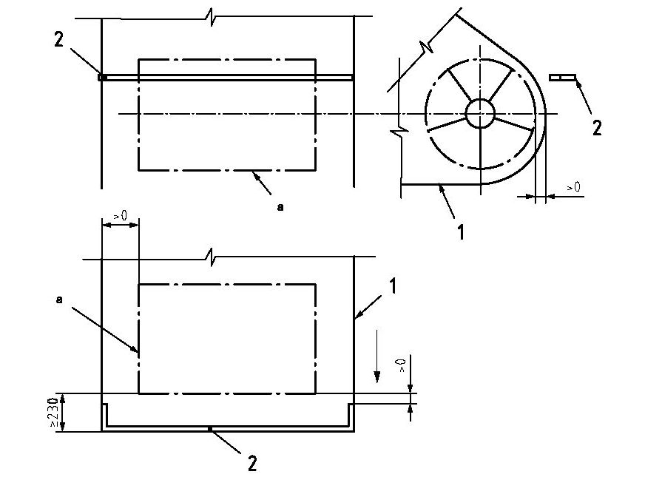
说明：
1——固定式防护装置或机器零件
2——屏障
a. 弹齿轨迹
该图为符合5.2.2规定的保护装置的示例。
- 通过组合屏障、固定式防护装置或机器部件进行防护的捡拾装置
    - 喂入元件
      - 距离打捆机极限外轮廓或喂入口最外边缘小于550mm处的挤压和剪切点应按照GB 23821的规定进行防护以避免意外接触。若采用绞龙结构，绞龙上方的防护装置需从绞龙的后方向前延伸至绞龙纵轴的位置（参见图3）。绞龙之外的其他装置应按GB 23821的规定以相同方式在顶部进行防护。
      - 当防护部分绞龙的侧面固定防护装置及距离屏障，和5.2.2.1规定的屏障的组合满足图3所示尺寸，则视为满足5.2.3.1的要求。
单位为毫米
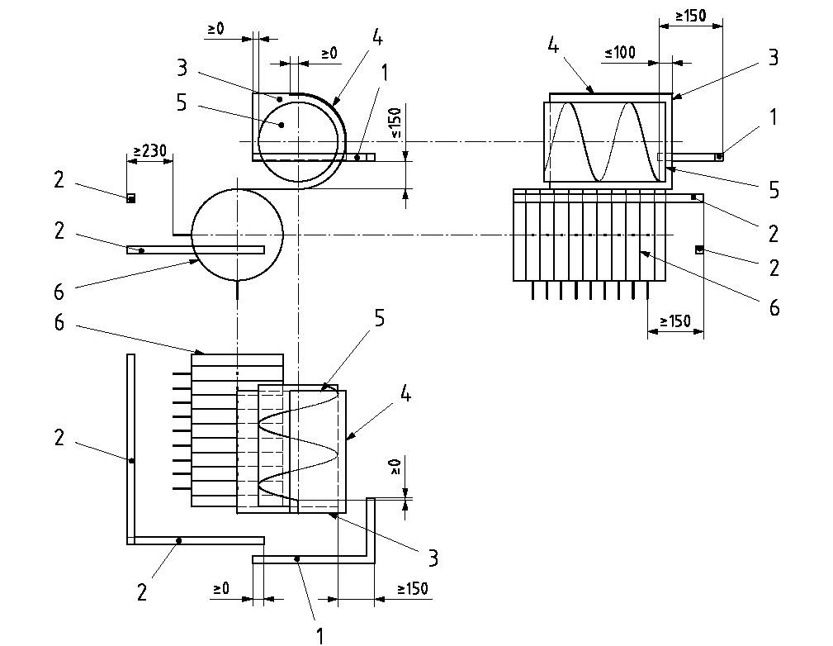
说明：
1——屏障
2——5.2.2.1定义的屏障
3——侧面刚性固定防护装置
4——绞龙上方的后盖
5——喂入绞龙
6——捡拾器
- 喂入元件的防护
    - 自动启动系统
      - 通过触发机构启动的含有运动组件的系统，例如打结机构、打捆机构、或喂入系统等，应设置一装置，以防止它们的意外启动。
      - 该装置控制器应色彩鲜明，且应在控制器上或控制器附近和操作手册中附上操作说明。
    - 手动送绳
为实现草捆旋转时启动打结过程，手动将捆绳送入草捆涉及的危险应在用户操作手册中予以说明（参见7.1.4o)）。
    - 换刀
换刀步骤（如停止机器运转和停止飞轮转动等）应在操作手册中予以说明（参见7.1.4p））。
    - 带缠膜机的捡拾打捆机
      - 集成缠膜机的打捆机要求
        - 缠膜机应配备阻断电源装置以便进行维护和故障消除。阻断电源装置应仅能在危险区域外被激活。
        - 带有旋转臂的缠膜设备应配有脱扣装置。在旋转臂与操作者接触前，触碰脱扣装置应能停止旋转臂的运动。
        - 当正常工作循环运行错误时，应能自动切断电源。自动停止后，禁用自动循环，且应只有操作员在危险区域外的有意行为之后才能重新启动自动循环。
      - 捡拾打捆缠膜联合机的要求
        - 应符合5.2.7.1的规定。
        - 操作手册应说明捡拾打捆机能否与缠膜机联合（参见7.1.4u））。
        - 如捡拾打捆机与缠膜机可以联合，缠膜机应配备适当的连接装置。
        - 控制系统应符合5.2.7.1的规定。
  - 方草捆打捆机要求
    - 飞轮
      - 与地面或操作位置接近的飞轮部件应依据运动传动部件防护要求进行防护，以免发生意外接触。
      - 如果飞轮的防护装置开口向下，应保证飞轮与防护装置之间距离不小于25mm；防护装置下边缘至少120mm的延伸范围内均应满足间距至少为25mm；防护装置下边缘应延伸到飞轮的下边界或轮廓最低处，且离地高度最大为80mm（参见图4）。
单位为毫米
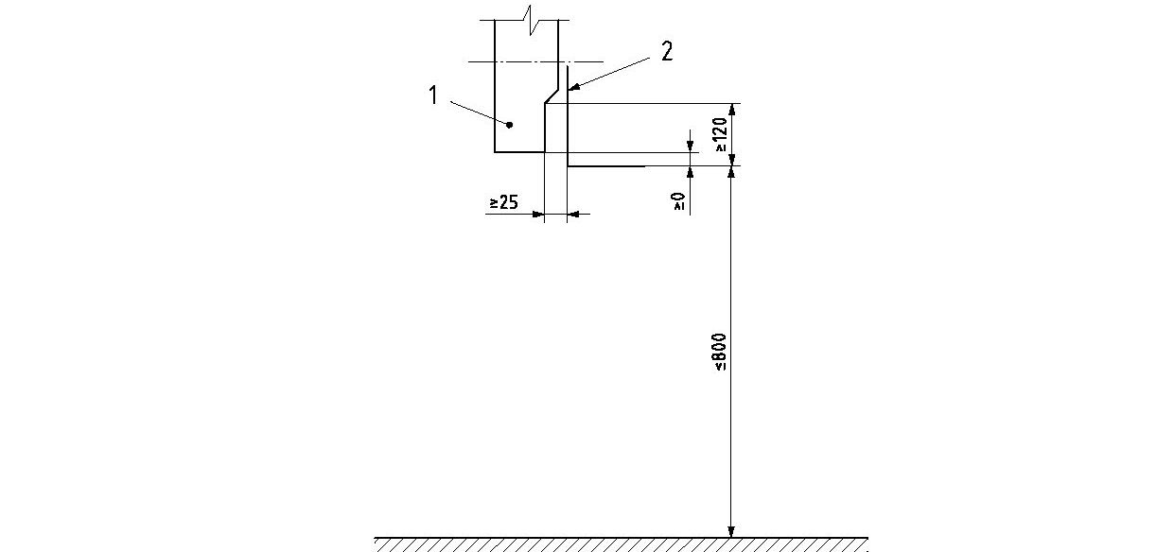
说明：
1——飞轮
2——防护装置
- 飞轮的防护
      - 草捆横截面积不小于0.25㎡的打捆机：
维护、维修或因飞轮失效使飞轮停止工作后，应固定飞轮，以免发生意外运动；
作业时飞轮位于作物流上方，其下部会暴露在外，因此飞轮表面应平滑，且防护装置应由上至下至少罩住飞轮直径的2/3（从飞轮顶部垂直测量）。
    - 活塞驱动机构
      - 曲柄连杆机构应按照运动传动部件防护要求进行防护，以免发生意外接触。如果曲柄连杆机构防护装置开口向下，从侧面看，侧面防护装置应覆盖曲柄轨迹的最远端。应保证曲柄连杆机构和防护装置之间间隙不小于25mm，该间隙需沿着防护装置的边缘至少延伸至120mm（参见图5）。
      - 如果打捆机固定部件位于曲柄轨迹的正下方，且与曲柄轨迹的距离d小于300mm，则侧面的防护装置应向下延伸超过这些固定部件（参见图5）。
单位为毫米
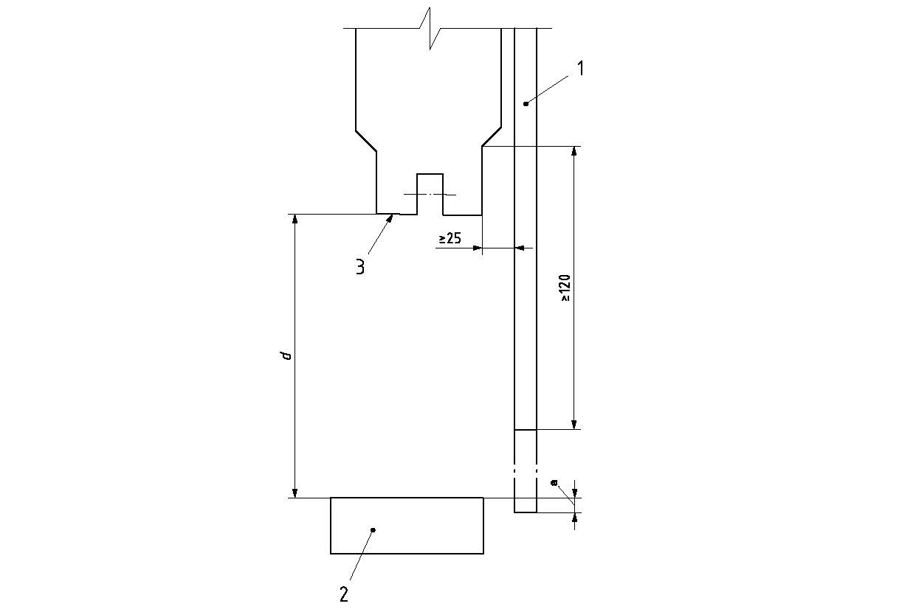
说明：
1——防护装置
2——打捆机固定部件
3——曲柄的最低位置
a.d＜300时，a不小于0
- 活塞驱动机构的防护
    - 喂入元件传动部件
      - 对于可形成截面积小于0.25㎡草捆的打捆机，位于机器上部的喂入元件传动部件应按照传动部件防护要求进行防护，以免发生意外接触。
      - 与打捆机外部轮廓的距离小于850mm的挤压或剪切点应安装防护装置，防护装置上边缘伸出曲柄轨迹最外端上方的垂直高度应不小于130mm。
      - 机器防护装置和运动部件之间的安全距离应不小于50mm。
    - 打结器和打结机构
      - 打结器顶部、左侧和右侧均应进行防护。
      - 沿前进方向，在打捆机前部和后部：
当从地面上不能触及打结器（按照GB 23821：2009中表1的规定）时，不需要进行防护；
当从地面上能触及打结器（按照GB 23821：2009中表1的规定）时，则前部部件应按GB 23821：2009中表4的规定进行防护，后部部件应按图6所示进行防护。
      - 打捆机构的运动部件应按照运动传动部件的防护要求进行防护，以免发生意外接触。
单位为毫米
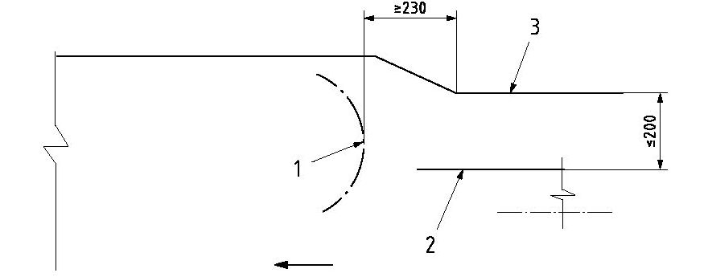
说明：
1——打捆机构后部外轮廓
2——打捆室顶部
3——防护装置
- 从地面能够触及到的打结器后部部件的防护
      - 如果打捆针通道壁和处于最低位置打捆针末端的距离大于20mm，则打捆针末端两侧均应进行防护。打捆针运动区域两侧容易触及挤压点和剪切点的地方应至少沿着整个打捆针运行路线进行防护。
      - 如果防护装置开口向下，防护装置和机器运动部件之间距离应不小于25mm。25mm的距离需沿着防护装置的边缘应至少延伸120mm。
      - 当打结系统中含有一个或多个清理残渣废物的鼓风机时，则：
鼓风机的启停应与拖拉机动力输出轴的启停同步；
鼓风机应安装在检测、维修和保养机具时不易触及其叶片的位置，或者应用联锁装置将鼓风机保护起来。
    - 草捆抛掷器
      - 草捆的切入点应按照运动传动部件防护要求进行防护以防止发生挤压和剪切危险。草捆通道两侧应保持开放。
      - 当草捆抛掷器是抛掷叉时，将草捆从打捆机推出的抛掷叉或抛掷板的两侧应按运动传动部件部件防护要求进行防护。
    - 草捆护栏装置
对于草捆截面积大于0.25㎡的打捆机，为了避免草捆从打捆机上意外落下，打捆机应安装既能将最后的草捆固定在位又能将草捆推出的装置。
  - 圆捆打捆机要求
    - 清理堵塞相关危险的防护
      - 捡拾器和喂入元件会被堵塞，应安装防止捡拾器和喂入元件在清堵后未经操作者有意识的动作（例如：扭矩限制器复位、动力输出轴重启、拔掉电源插头）而重新启动的装置。仅使用剪切螺栓不能满足此项要求。
      - 如果圆捆机的捡拾器和成捆仓之间装有旋转式喂入元件，应在喂入元件上安装清除堵塞的装置。
如果该清堵装置为反转机构，则应为以下两者之一：
在操作者操作台通过止-动操纵机构进行控制，操作时远离危险区；
仅能手动操控，且当动力输出轴驱动断开或机器动力中断时。
    - 草捆推出门（后尾门）
      - 在圆捆机后部的动力传动部件（如链轮、链条、转动轴等）应按照运动传动部件防护要求进行防护，以免发生意外接触。这些防护装置可以是打捆机的机架部件或是草捆推出门的部件。该项要求不适用于高出GB 23821：2009中4.2.1.2 或4.2.1.3中规定的安全距离的两侧壁之间的皮带和滚筒。
      - 为了防止维修保养机具时草捆推出门意外降落，应按照GB 10395.1：2009中4.8的规定在圆捆机上安装防护装置。如果该装置为机械式的，则应不可拆卸。
- 安全要求和/或保护措施的验证
第5章的规定应通过检查、计算或试验进行验证。如果已给出尺寸，应通过测量验证。控制应通过功能测试和位置测量来验证。防护装置应通过功能测试进行验证。
- 使用说明
  - 操作手册
    - 内容和描述应符合GB/T 9480。
    - 制造商在操作员手册中应提供关于安全使用机器的所有方面的综合说明和信息，包括合适的服装和个人防护装备要求以及必要的培训。
    - 操作手册应符合GB 10395.1：2009中8.1.3与GB/T 15706：2012中6.4.4的规定。
    - 以下信息应特别提供：
- 在启动和/或恢复运行打捆机前应关闭防护装置；
- 所有与牵引架、捡拾装置和喂入元件相关的挤压点、剪切点和缠绕点应引起注意；
- 在靠近打捆机之前，操作员应关闭引擎和动力输出轴并且等待所有运动都停止；另外，组装打捆机时，应使用飞轮止动装置；
- 液压管路破裂造成的伤亡风险；
- 打捆机液压系统工作压力最大允许值；
- 捆绳断裂后向打结器送绳时，应遵循的捆绳穿绳步骤；
- 所用捆扎材料的材质和性能（线、网、塑料薄膜）；
- 对于圆捆打捆机，接近打捆室、运动的后仓门和草捆的抛掷器的相关危险，打捆机作业时应确保附近无旁观者；
- 当使用PTO驱动时，使用防护装置状态良好的PTO传动轴的必要性；
- 定期维护打捆机、定期清理物料或缠绕的捆绳以降低发生火灾可能性的重要性；
- 减少发生堵塞可能性的操作技术；
- 清除打捆机堵塞的相关危害，尤其是，虽然有堵塞但捡拾机构仍在运行，和清理堵塞的相关程序；
- 手动清除堵塞或缠膜材料之前，必须关闭拖拉机发动机并等待所有运动都停止；
- 任意剪切螺栓断裂后，必须更换具有相同特征的新的剪切螺栓；
- 草捆转动时，手动送绳给草捆以启动打结过程的相关危险；
- 更换刀具必须遵守的程序（例如：停止机器和约束飞轮）；
- 对于能够形成横截面面积为0.25㎡或更大的草捆的打捆机，在运输到公路之前，确认最后一个草捆已被固定或卸下的信息；
- 改变牵引架位置应遵循的程序；
- 当卸圆草捆时必须考虑斜坡的方向的必要性，并提醒操作者在斜坡上工作时，注意草捆滚下山坡时的必要性；
- 对于圆捆打捆机，在边坡上工作时与机器稳定性相关的风险，以及如果打捆机掉进坑里，或田间沟渠或其他不规则的地方时，尤其是草捆推出门开启时，打捆机向一边倾斜的风险；
- 有关机器与其他装备联合使用的操作信息（如草捆缠膜机，草捆收集装置）。
  - 标志
    - 一般要求
所有打捆机应按照GB 10395.1：2009中8.3的要求进行标记。
    - 说明标志
打捆机运行、维修和保养有关的说明标志的外观，特别是颜色，应与安全标志不同。
应在打捆机上提供动力输入连接装置额定转速和旋转方向（用箭头标出）。
    - 安全标志
      - 必要时应设置适当的安全标志，以警告操作员或其他人员在正常操作和维修期间存在人身伤害的危险。
      - 安全标注应符合GB 10396的要求。
      - 机器上应特别设置如下安全标志：
- 改变牵引架位置时的挤压点和剪切点的安全标志；
- 警示飞轮停止运行所需时间的安全标志；
- 草捆推出门打开时存在危险的安全标志；
- 与打捆机构运动部件接触的风险的安全标志；
- 使用和控制安装在打捆机上飞轮止动装置的安全标志。
_________________________________

